Роль семьи в развитии речи ребенка

Многие родители считают, что если ребенок посещает детский сад, то развитие и обучение должны полностью обеспечить сотрудники детского сада. Опыт показывает, что никакое самое хорошее дошкольное учреждение не могут полностью заменить семейное воспитание. Воспитатели отлично знают, в каких семьях занимаются с детьми, а в каких нет. Специально организованные занятия многое дают детям: знания, умения, навыки. Но если занятиями ребенка не интересуются дома, не поощряют усердия и прилежания, ребенок тоже начинает относиться к ним пренебрежительно, не стремится работать лучше, исправлять ошибки. Некоторых детей такое невнимание родителей обижает, они замыкаются, перестают быть искренними и откровенными. Наоборот, интерес родителей к делам дошкольника придает особое значение всем достижениям ребенка.

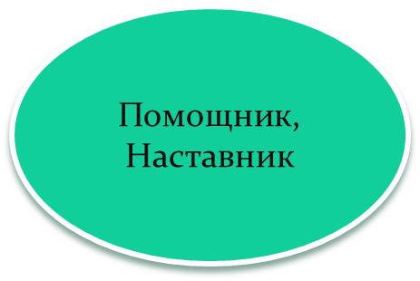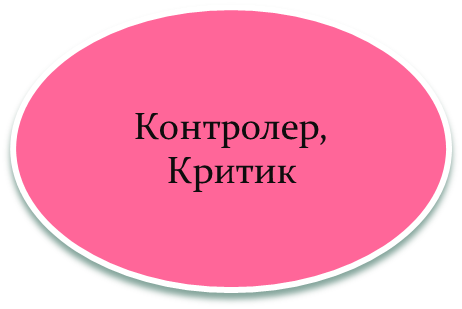
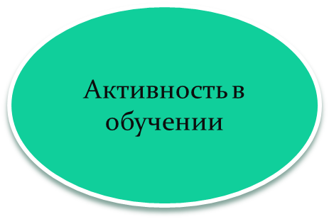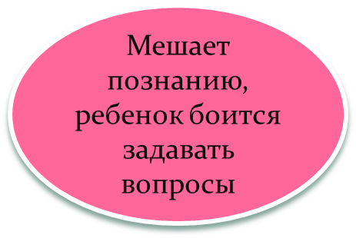

Ребенок успешнее овладевает речью, когда с ним занимаются не только в дошкольном учреждении, но и в семье.
РЕКОМЕНДАЦИИ

- Родители должны беречь еще неокрепший голосовой аппарат ребенка, не допускать чрезмерно громкой речи, особенно в холодную погоду, приучать дышать через нос, предупреждать хронический насморк.
- Недостатки произношения могут быть результатом нарушений в строении артикуляционного аппарата: отклонения в развитии зубов, неправильное расположение верхних зубов по отношению к нижним и др. Чтобы предупредить дефекты речи, очень важно следить за состоянием и развитием зубочелюстной системы, вовремя обращаться за советами к стоматологу, устранять дефекты, лечить зубы.
- Ребенок овладевает речью по подражанию. Поэтому очень важно, чтобы взрослые следили за своим произношением, говорили не торопясь, четко произносили все звуки и слова.
- Нередко причиной неправильного произношения звуков является подражание ребенком дефектной речи взрослых, старших братьев, сестер, товарищей, с которыми он часто общается.
- Некоторые недостатки в речи детей возможно устранить только при помощи специалистов, учителей-логопедов. Но ряд недостатков устранить легко, и доступно это не только воспитателю, но и родителям. В семье обычно поправляют ребенка, когда он неправильно произносит тот или иной звук или слово, но делают это не всегда верно. К исправлению речевых, ошибок надо подходить очень осторожно. Нельзя ругать ребенка за его плохую речь и требовать, чтобы он немедленно и верно повторил трудное для него слово. Часто это приводит к тому, что ребенок вообще отказывается говорить, замыкается в себе. Исправлять ошибки нужно тактично, доброжелательным тоном. Не следует повторять неправильно произнесенное ребенком слово. Лучше дать образец его произношения.
- Занимаясь с ребенком дома, читая ему книгу, рассматривая иллюстрации, родители нередко предлагают ему ответить на вопросы по содержанию текста, передать содержание сказки (рассказа), ответить, что изображено на картинке. Дети справляются с этими заданиями, но допускают речевые ошибки. В этом случае не следует перебивать ребенка, надо предоставить возможность закончить высказывание, а затем указать на ошибки, дать образец. Очень часто дети задают нам разные вопросы. Иногда на них трудно найти правильный ответ. Но уклоняться от вопросов ребенка нельзя. В этом случае можно пообещать дать ответ, когда ребенок поест (погуляет, выполнит какое-либо задание и т. п.), взрослый же время подготовится к рассказу. Тогда ребенок получит правильную информацию, увидит в лице взрослого интересного для себя собеседника, и в дальнейшем будет стремиться к общению с ним.

